作 者 推 荐

“美国现代科幻小说之父”
罗伯特·海因莱因（Robert A. Heinlein）

作者简介：
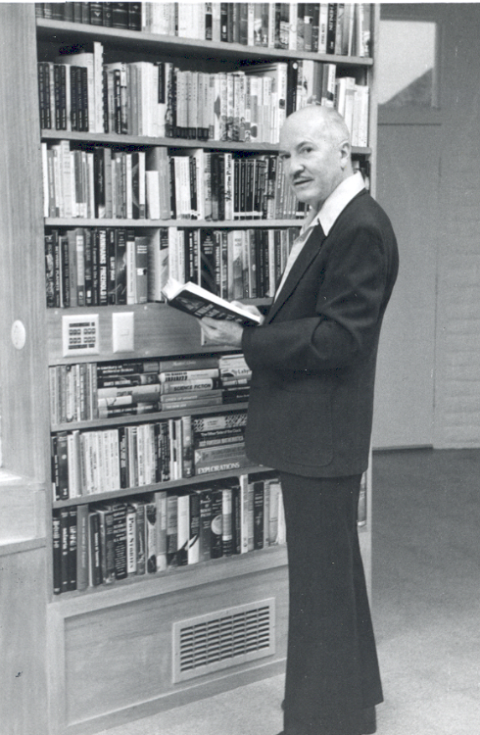
罗伯特·海因莱因（Robert A. Heinlein, 1907-1988)，与阿西莫夫、阿瑟·克拉克并称为“20世纪科幻三巨头”，被视为科幻黄金时代的开创者、硬科幻的先驱和科幻出版门类的确立者。

海因莱因一生获奖无数，仅雨果奖就获得11次。他也是美国科幻奇幻作家协会终身成就奖——大师奖的得主，被誉为“美国现代科幻小说之父”。

海因莱因拥有超越时代的创作能力。他曾被视为将科幻从低薪、低声望的命运中拯救出来的领军人物，其作品《异乡异客》更是摘得“载入史册的畅销科幻”桂冠。

海因莱因是了不起的科幻开拓者，仅《星河战队》就开创了“太空虫族”“动力装甲”和“投射舱式空降”等科幻概念。他也是了不起的科幻预言家，从二战的走向、冷战的爆发，到互联网、手机的出现，都被他预言成真。

八十多年来，海因莱因几乎是所有科幻和科学工作者的偶像。阿西莫夫曾公开推崇海因莱因；主带小行星以海因莱因的名字命名；阿波罗15号宇航员在月球上致敬海因莱因；埃隆·马斯克将海因莱因的作品视为自己事业的灵感起源。

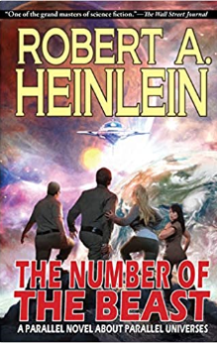
中文书名：《野兽之数：平行小说之平行宇宙》
英文书名：THE NUMBER OF THE BEAST: A Parallel Novel About Parallel Universes
作 者：Robert A. Heinlein
出 版 社：CAEZIK SF & Fantasy
代理公司：Lotts Agency /ANA
页 数：547页
出版时间：2020年3月
代理地区：中国大陆、台湾
审读资料：电子稿
类 型：科幻

内容简介：

《野兽之数》可以说是有史以来最伟大的科幻作家的一个令人费解的实验，作者罗伯特·海因莱因也是经典畅销书《星船伞兵》(Starship Troopers)的作者。这是一本关于平行宇宙的平行小说。

大多数读者在1980年(小说最初出版的年份)并不知道这本书还有一本姐妹书，写于1977年，但是从未出版。这本书最终以《潘克拉的追寻》（The Pursuit of the Pankera）为书名出版。

这两部小说都涉及到平行宇宙，主要人物也相同，书的前三分之一的内容也相同。然而，从书的内容跳跃到一个平行的宇宙开始，两本小说就完全不同了。

这也是实验的第二部分开始的地方。《潘克拉的追寻》则保持着海因莱因一贯的冒险风格，这让人联想到他早期的作品。而《野兽之数》的风格就和它们都不太一样。

从表面上看，这本书是关于两个男人和两个女人被外星人攻击后，乘坐过山车冒险穿越无数宇宙的故事。但正如杰克·科万(Jack Kirwan)在《国家评论》(National Review)中所说的那样，“描述《野兽之书》这本书，就像说《白鲸记》讲述的是一个独腿人试图对抗一头白鲸的故事。”

《野兽之数》一书是对科幻小说的致敬，也是对作者的朋友以及在其他作品中出现的主人公的致敬。海因莱因以自己独特的方式，让这部作品成为任何一个愿意听故事的人都想要去了解的模仿和教训。

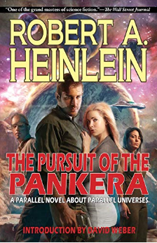
中文书名：《潘克拉的追寻：平行小说之平行宇宙》
英文书名：THE PURSUIT OF THE PANKERA: A Parallel Novel About Parallel Universes
作 者：Robert A. Heinlein
出 版 社：CAEZIK SF & Fantasy
代理公司：Lotts Agency /ANA
页 数：503页
出版时间：2020年3月(Kindle Edition)
代理地区：中国大陆、台湾
审读资料：电子稿
类 型：科幻

内容简介：

《潘克拉的追求》是科幻小说中最大胆的实验之一，经典畅销书《星船伞兵》也出自这位传奇作者之手。

罗伯特·海因莱因于1980年出版小说《野兽之数》。在书中，瑞博（Zeb）、迪蒂（Deety）、希尔达（Hilda）和杰克（Jake）被外星人“黑帽”伏击，他们乘坐一辆叫做“快乐骗子”(the Gay Deceiver)的特别配置的车侥幸逃脱。这辆车可以随意穿越不同的存在空间，让他们得以去到平行宇宙。

然而，大多数粉丝所不知道的是，海因莱因在1977年已经写了一部关于这四个角色和平行宇宙的“平行”小说。他实际上写了两部关于平行宇宙的平行小说。两部小说有着相同的开头，但是一旦他们坐上那辆叫“快乐骗子”的车，就会来到一个平行世界。每一本书里，他们都坐着这辆车来带完全不同的平行世界。

从那个节点开始，故事情节的发展走向就完全不同了。《野兽之数》的故事非同寻常，是海因莱因后期作品的代表作。而《潘克拉的追寻》则依然是更传统的海因莱因式的故事情节和结局，让人联想起他的早期作品。

《潘克拉的追寻》从未出版过，原因可能是其中有许多相互矛盾的理论(包括1977年的重大版权问题)。随着时间的推移，手稿基本上已经被遗忘了，只留下了一些碎片。然而，最近对这些碎片的重新审视清楚地表明，依照正确的顺序把它们拼在一起，整部小说就呈现了出来。

这部堪称罗伯特·海因莱因最大胆的实验的小说终于诞生了。作为迄今为止最具创造力的科幻作家之一，海因莱因的告别之作可谓恰如其分：这是一部关于平行宇宙的平行小说，同时也是一场伟大的冒险，只有海因莱因才能描摹的关于正义与邪恶的力量之间的抗衡与较量。

媒体评价：

“即使过了这么多年，海因莱因仍然能带给我们一段快乐的旅程。”——《俄克拉荷马人报》（The Oklahoman）

《潘克拉的追寻》是海因莱因比较折中的风格，会让人不经意想起他最早的庸俗动作作品。总之，这两本小说提供了一种迷人的视角，让人洞察科幻小说最伟大的作家之一的转折进化之路。——《书单》（Booklist）

谢谢您的阅读！
请将回馈信息发至：黄家坤 （Jackie Huang）
安德鲁﹒纳伯格联合国际有限公司北京代表处
北京市海淀区中关村大街甲59号中国人民大学文化大厦1705室, 邮编：100872
电话：010-82504106
传真：010-82504200
Email: JHuang@nurnberg.com.cn
网址：www.nurnberg.com.cn
微博：http://weibo.com/nurnberg
豆瓣小站：http://site.douban.com/110577/
微信订阅号：安德鲁书讯

